متوسطة: الشهيد بوهالي عمار دورة: ماي 2024
الاختبار التجريبي في مادة: العلوم الفيزيائية والتكنولوجيا المدة: ساعة ونصف

الجزء الاول: ( 12نقطة ) التمرين الأول: (06 نقاط)

- من أجل الحصول على غازات معينة بدرجة نقاوة عالية، نقوم في المرحلة (1) بتحقيق تفاعل كيميائي بين حمض ومعدن الرصاص(Pb) أنظر (الوثيقة 1)، أما في المرحلة (2) نصع في وعاء التحليل الكهربائي مسرياه من الغرافيت محلول أرزق اللون (الوثيقة-2-).

- من خلال الوثيقة-1-استنتج اسم الحمض المستعمل في المرحلة(1).
- سمّ الغاز المراد الحصول عليه مبيّنا طريقة الكشف عنه.
- أكمل المعادلة بالصيغة الشاردية للتحول الحاصل في الوثيقة -1-ووازنها:
..... _{(..)} + ... (H⁺ + Cl⁻)_{(…)} (…….. +……..)_{(..)} + …._{(..)}

- ما هوالمبدأ الذي اعتمدت عليه في موازنة المعادلة السابقة.

- تمثل الوثيقة-2-تجربة التحليل الكهربائي الخاص بالمحلول ذو اللون الازرق.
- بعد غلق القاطعة:

- اعد رسم التجربة على ورقة الاجابة مبينا عليها ما يلي:
- المسريان المصعد والمهبط ب) جهة حركة الشوارد داخل الوعاء.
- على ماذا يدل اللون الازرق في المحلول.
- صف ما يحدث عند كل مسرى ثم أكتب المعادلة النصفية الحادثة عند كل مسرى.
- استنتج المعادلة الإجمالية لعملية التحليل الكهربائي.

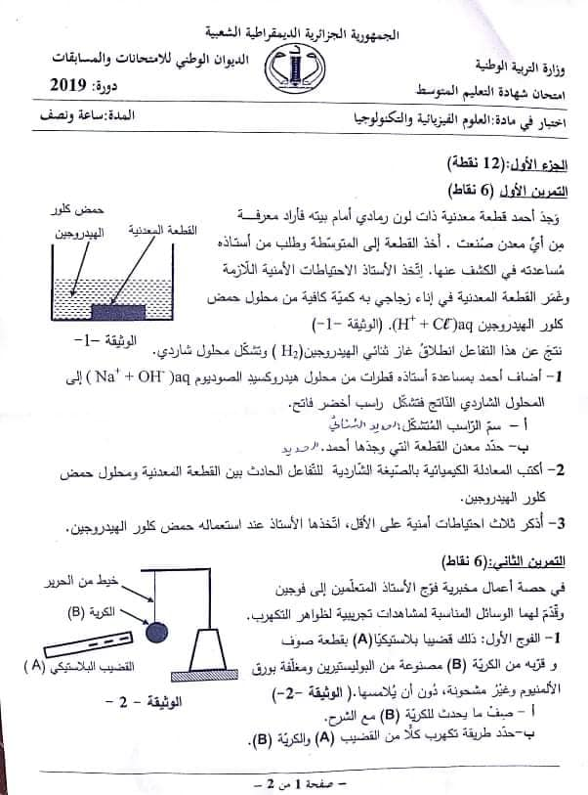
التمرين الثاني(06ن):
في حصة أعمال مخبرية فوج الأستاذ المتعلمين إلى فوجين وقدم لهما
الوسائل المناسبة لمشاهدات تجريبية لظواهر التكهرب.
1/-الفوج الأول: ذلك قضيبا بلاستيكيا بقطعة صوف وقربه
من الكريةمصنوعة من البوليستران ومغلفة بورق الألمنيوم
وغير مشحونة حتى يلامسها كما في الوثيقة (3).
الوثيقة -3-
-1-
- صف ماذا يحدث للكرية مع الشرح.
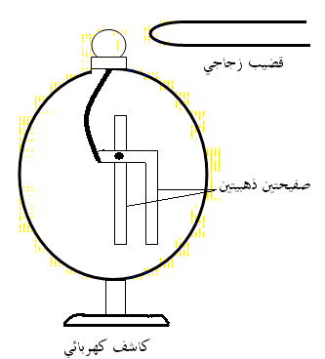
- ما نوع الشحنة التي تظهر على الكرية بعد تكهربها.
جـ -حدد طريقة تكهرب كلا من القضيب ، والكريه .
(Vقضيب زجاجي (
2/-الفوج الثاني: دلك قضيبا زجاجيابقطعة حرير وقربه من
القرص المعدني للكاشف الكهربائي دون ملامسة كما في الوثيقة (4):
ورقتين معدنيتين
- صف ماذا يحدث للورقتين المعدنيتين مع الشرح.
- ما نوع الشحنة التي تظهر على الورقتين.
جـ -حدد طريقة تكهرب الورقتين المعدنيتين.
الوثيقة -4-
ء-صف ماذا يحدث للورقتين لما نبعد القضيب الزجاجي المشحون.
تابع اختبار مادة: العلوم الفيزيائية امتحان تجريبي لشهادة التعليم المتوسط دورة 2024

الجزء الثاني: ( 08 نقاط )
الوضعية الإدمـــاجية:
مع حلول فصل الصيف حذرت الحماية المدنية من السباحة في المياه العذبة )كالمسطحات المائية السدود والبرك المائية...الخ (لأن السباحة فيها أصعب بكثير من السباحة في المياه المالحة كماء البحر.
لتفسير ذلك قام محمد مع أستاذه بالتجارب المبينة في الوثيقة -5-حيث أخذ حبة بيض مسلوقة وجسم صلب متجانس وقام بغمره كليا في سوائل مختلفة.

الوثيقة 5

1 / البيضة في الشكل -2 عالقة في وسط السائل وفي حالة توازن.
ا/ اذكر شرطي توازن الجسم الصلب في سائل.
ب/ مثل كيفيا القوى المؤثرة على البيضة في هذه الحالة.
جـ/ احسب شدة دافعة ارخميدس المؤثرة على الجسم الصلب بالنسبة لكل سائل؟
د/ أي من السائلين كتلته الحجمية أكبر؟ فسر ذلك؟
2/ بالاعتماد على نتائج التجربة (1) و(2) قدم تفسيرا حول صعوبة السباحة في المياه العذبة مقارنة بالمياه المالحة؟
3/ قدم نصيحتين لتفادي الغرق في فصل الصيف.

